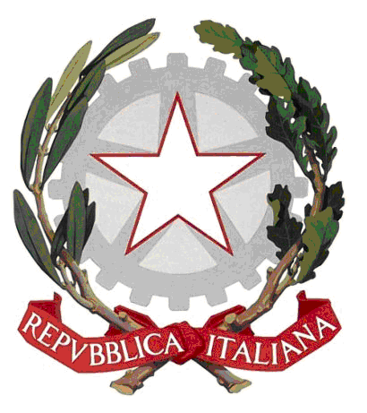

Istituto Comprensivo Bova Marina- Condofuri
Via Montesanto, 26 - 89035 BOVA MARINA Tel. & fax 0965.761002 Codice Meccanografico RCIC85200D
e-mail:rcic85200d@istruzione.it – pec: rcic85200d@pec.istruzione.it sito : www.icbovamarinacondofuri.gov.it

Prot.n. del …/…./2016

Ai Dirigenti Scolastici

della Rete “Valutazione Innovazione…Work in Progress”

BORRELLO ANTONELLA

IC AFRICO BRANCALEONE

NASTASI ANTONINO

IC DE AMICIS BAGALADI S.LORENZO MELITO

LARNÈ SUSANNA

SCUOLA DELL’INFANZIA PARITARIA

VIA BANDIERA TR. H,4 CONDOFURI MARINA (RC)

ZAMPAGLIONE CATERINA

SCUOLA DELL’INFANZIA PARITARIA “S. MICHELE”

VIA MADONNA DELLA PACE-CONDOFURI MARINA (RC)

FAVASULI ANTONELLA

SCUOLA DELL’INFANZIA “L’AQUILONE” VIA TRIESTE SNC-BOVA MARINA

Alla Referente

della Rete “Valutazione Innovazione…Work in Progress”

NUCERA MARIA ALESSANDRA

Ai Rappresentanti Legali delle Associazioni
Toscano Maria -Scuola E’……
Scuolae2015@gmail.com

Caracoglia Vincenza - Il LABIRINTO

dr.caracogliaenza@libero.it

Al Consiglio d’Istituto

Oggetto: Avviso MIUR AOODRCAL prot.n. 0012080.09-10-2015-Progetto PDM “Valutazione Innovazione…Work in Progress”- locandina seminario
Con la presente si comunica che venerdì 13 maggio 2016 si svolgerà presso l’aula magna dell’IC Bova Marina – Condofuri il seminario formativo come da locandina allegata alla presente.
Il seminario è rivolto a tutti i docenti degli istituti della rete previo versamento quota di partecipazione di € 5.00 (sono esonerati dal versamento della quota di partecipazione i referenti, coordinatori, documentaristi e gruppi di lavoro interni degli istituti della rete).
Sabato 14 maggio 2016 è previsto, il Work Shop rivolto ai referenti, coordinatori, documentalisti e gruppi di lavoro interni degli istituti della rete.
Si invitano le SS.LL. a voler comunicare tramite mail entro il 05 maggio 2016 i nominativi dei docenti che parteciperanno agli incontri.

L’occasione è gradita per porgere cordiali saluti
Il Dirigente Scolastico Dott.ssa C. Irene Mafrici

